GÓC SÁNG TẠO - NHỮNG BÀN TAY KHÉO LÉO
Nhằm giáo dục kỹ năng sống, tăng cường các hoạt động trải nghiệm, sáng tạo; phát huy năng lực và phẩm chất cho học sinh, trường Tiểu học Phúc Lợi đã phát động, khuyến khích các bạn học sinh, giáo viên tự làm những sản phẩm mang tính sáng tạo giúp ích cho quá trình học tập và làm việc.
Các giáo viên, học sinh đã rất nỗ lực, cố gắng hoàn thiện tỉ mỉ từng đồ dùng, đồ chơi. Phần lớn tất cả đồ dùng, đồ chơi tự làm của các lớp phục vụ trực tiếp cho mọi hoạt động chăm sóc, giáo dục cho các em học sinh: mũ phân vai trong giờ Kể chuyện, thẻ ý kiến để bày tỏ ý kiến hoặc chọn đáp án đúng, làm sản phẩm trang trí lớp,....
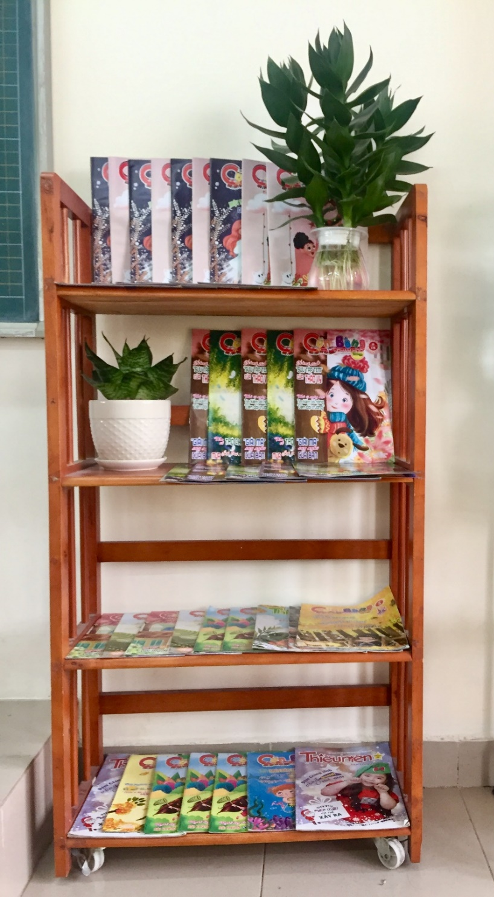

Chính bản thân những em học sinh của trường Tiểu học Phúc Lợi đã làm ra những mô hình, những bức tranh ngộ nghĩnh màu sắc trang trí lớp học, những con vật đáng yêu làm từ vật liệu quen thuộc.
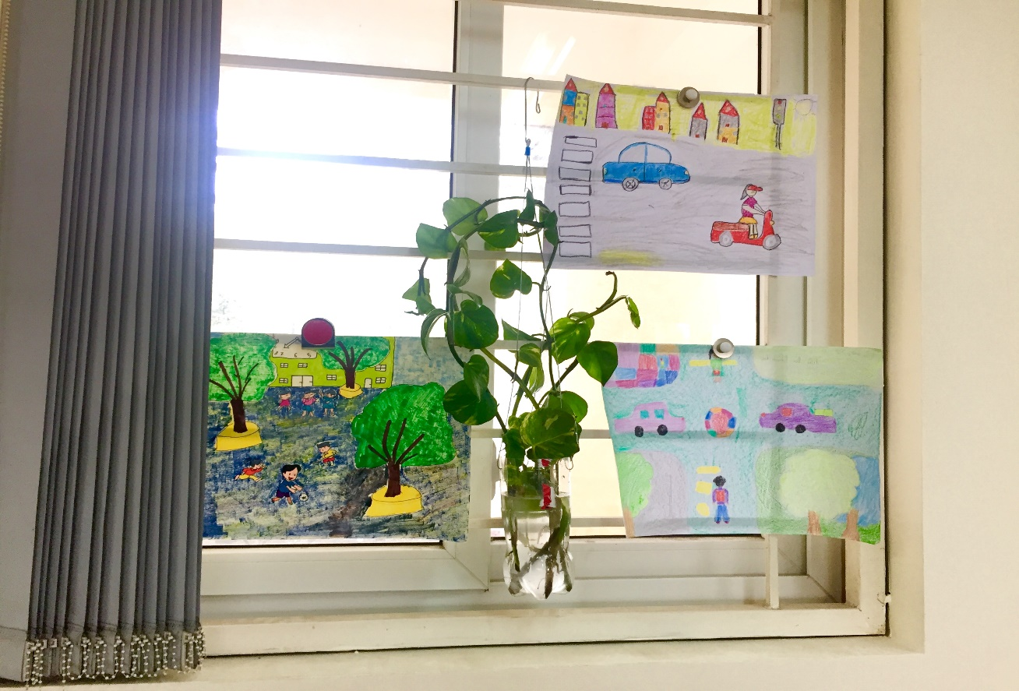
Học sinh vẽ tranh theo các chủ đề trang trí lớp học thân thiện.
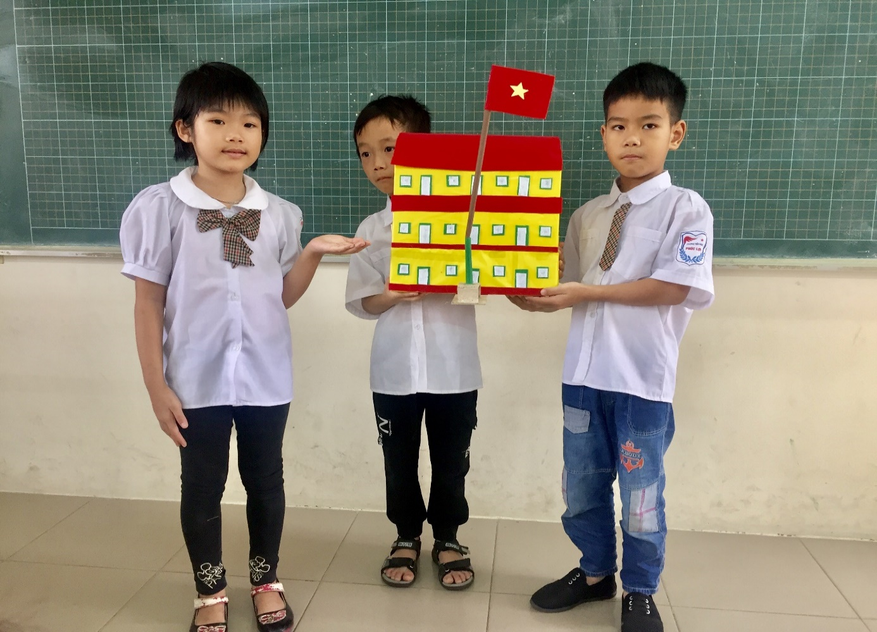
Học sinh chia nhóm, tự làm mô hình trường học để giới thiệu về “Trường học em yêu”.
Sự đa dạng, đẹp, hấp dẫn về hình thức, chất lượng có tính thẩm mỹ, giáo dục cao của các đồ dùng dạy học tự làm, trong đó nhiều sản phẩm được tận dụng từ những nguyên liệu dễ kiếm trong cuộc sống sinh hoạt hằng ngày như ống nhựa, bóng đèn cháy, tre, đá,vỏ lon, chai nhựa,… đã khiến các tiết học trở nên sinh động và hiệu quả.
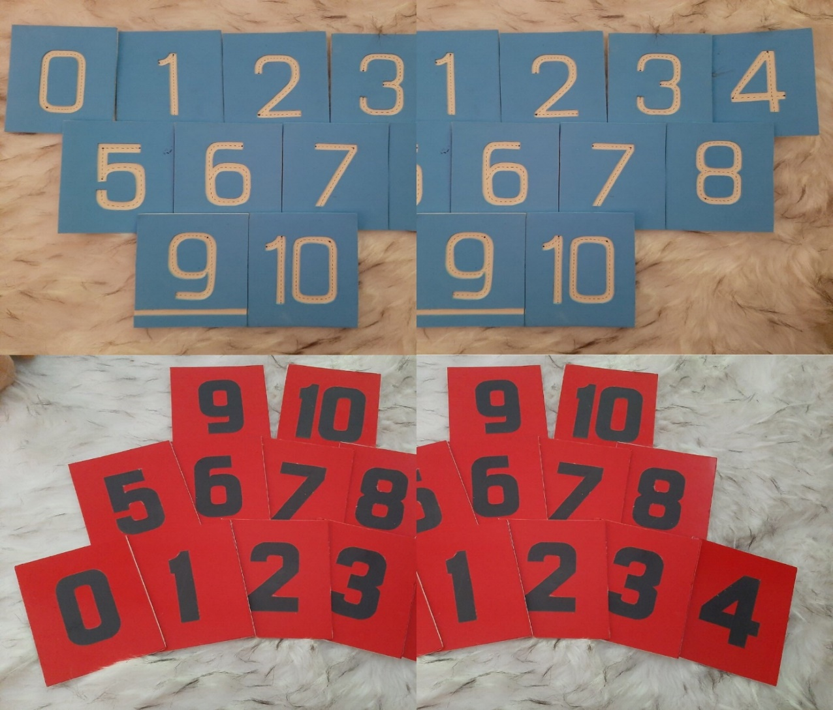
Các số từ 0 đến 10 do các GV khối 1 tự làm để phục vụ trong quá trình dạy học.
Nhiều đồ dùng, đồ chơi đã thể hiện đầu tư với thiết kế phù hợp với tâm sinh lí lứa tuổi, có tác dụng rèn luyện kĩ năng, mang tính giáo dục cao, góp phần đổi mới phương pháp dạy học theo định hướng phát huy tính tích cực, chủ động, sáng tạo cho học sinh, nâng cao hơn chất lượng giáo dục trong nhà trường.

Nguyễn Mỹ Linh
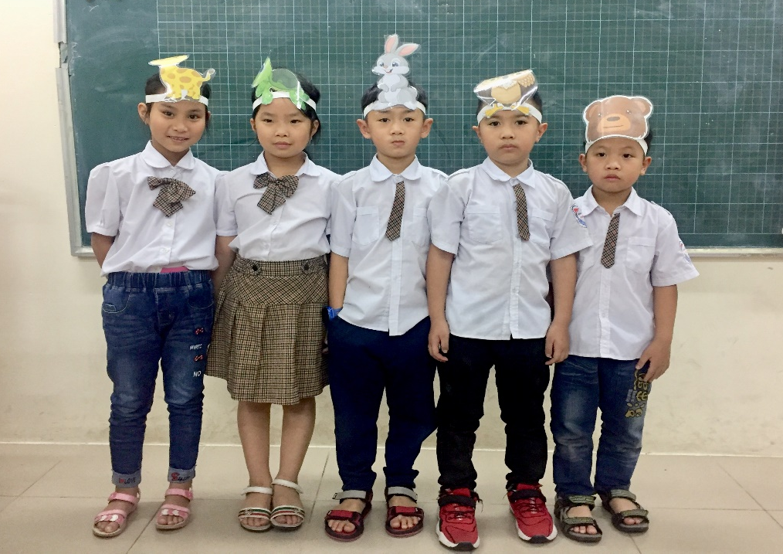
Học sinh dùng mũ kể chuyện theo vai
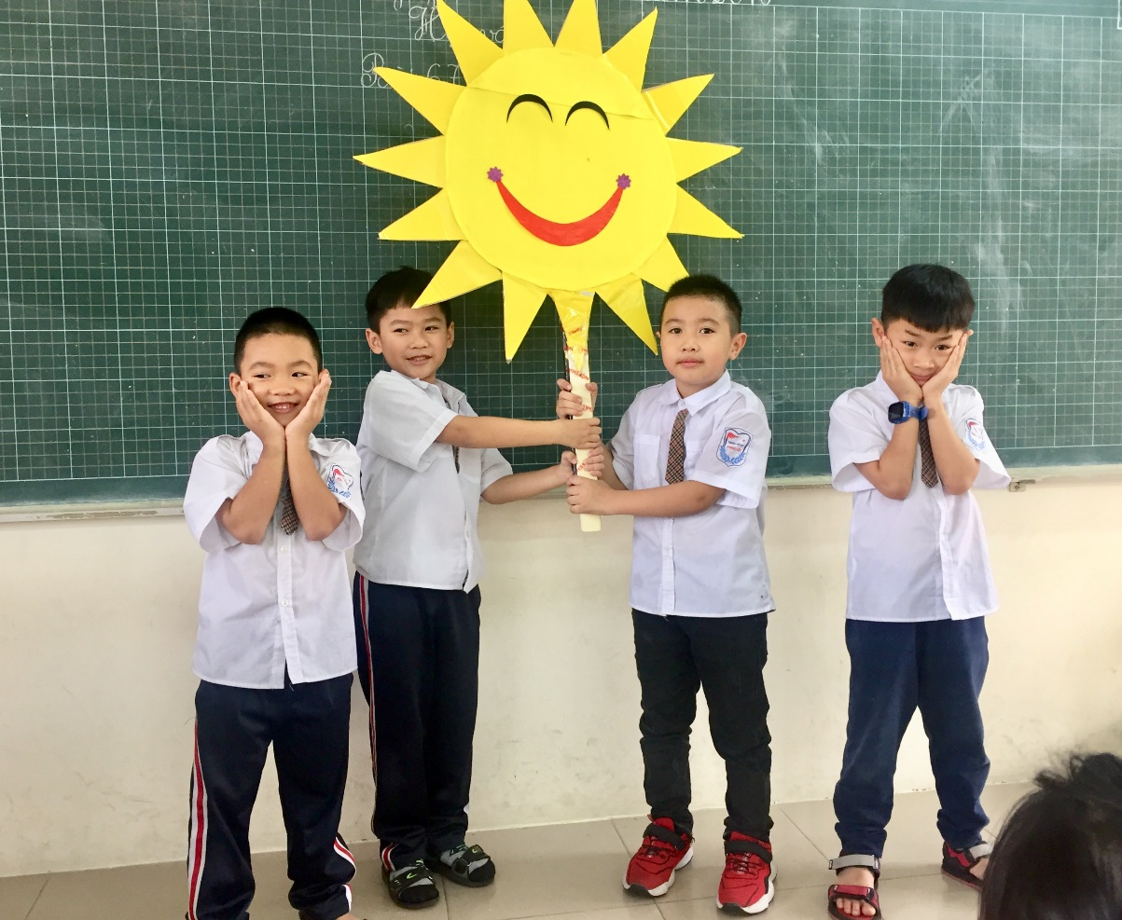
Học sinh hứng thú học tiết Tự nhiên và Xã hội 1: bài “Trời nắng, trời mưa” với mô hình Mặt trời tự làm.
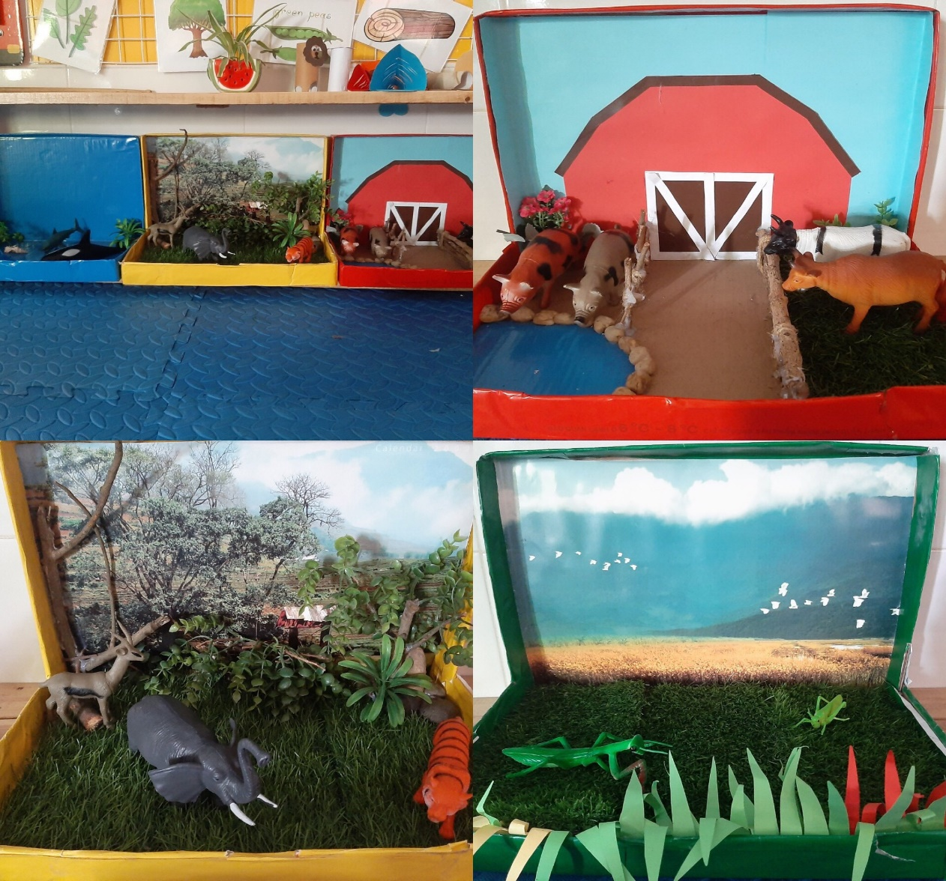
Sa bàn tự làm được sử dụng trong hoạt động Kể chuyện – Học vần tiết 2.

